**BREVET DE TECHNICIEN SUPÉRIEUR**

**MOTEURS À COMBUSTION INTERNE**

**Session 2023**

# E 4 – TECHNOLOGIE MOTEUR

Durée : 4 heures – Coefficient : 4

**Moyens de calculs autorisés :**

L’usage de la calculatrice avec mode examen actif est autorisé.

L’usage de la calculatrice sans mémoire « type collège » est autorisé.

Dès que le sujet vous est remis, assurez-vous qu'il soit complet.

Le sujet comporte 24 pages numérotées de la façon suivante :

-Page de garde : 1 page (1/24)

- Dossier d’étude : 9 pages (2/24 à 10/24)

- Dossier technique (DT) : 9 pages (11/24 à 19/24)

- Dossier des documents réponse (DR) : 5 pages (20/24 à 24/24)

*Les candidats rédigeront les réponses aux questions posées sur feuilles de copie ou, lorsque cela est indiqué sur le sujet, sur les documents réponse prévus à cet effet.*

*Tous les documents réponse sont à remettre en un seul exemplaire en fin d'épreuve*

**Présentation de l’étude**

Ce sujet porte sur l’analyse des données d’essai relevées au banc, sur un moteur industriel 12 cylindres, à pleine charge à son régime nominal de fonctionnement. Ce moteur, de type « **Dual-Fuel** », a la particularité de pouvoir fonctionner selon 2 modes et de pouvoir basculer d’un mode à l’autre en cours de fonctionnement. Il peut donc fonctionner soit :

* **En mode Diesel** conventionnel, Injection Directe, alimenté uniquement avec du gazole. **Ce mode sera considéré comme mode de fonctionnement de base dans ce sujet** ;
* **En mode Dual-Fuel**, Injection indirecte, alimenté par un mélange air – gaz naturel. Le gaz naturel est alors dit « combustible primaire » (principe de combustion Dual-Fuel décrit dans le document DT3.

L’étude qui suit comporte **3 parties distinctes et indépendantes** permettant :

* De mettre en évidence l’intérêt du Dual-Fuel par rapport au fonctionnement Diesel vis-à-vis :
  + Des performances énergétiques du moteur en analysant les spécificités de réglage du moteur (**Partie I**) ;
  + Des émissions de NOx au regard de la norme MARPOL (**Partie II**).
* D’analyser l’évolution
  + Des sollicitations mécaniques sur le piston ;
  + Des pertes énergétiques liées au frottement chemise / piston (**Partie III**).

**Ce sujet comporte :**

* **9 documents techniques :**
* DT1 : données techniques du moteur étudié et données sur les carburants ;
* DT2 : schéma de principe des circuits et grandeurs mesurées ;
* DT3 : principe de la combustion « Dual-Fuel » ;
* DT4 et DT5 : données d’essai ;
* DT6 et DT7 : norme MARPOL (émissions de NOx) et Cycle de Miller ;
* DT8 : caractéristiques du système bielle - manivelle ;
* DT9 : synthèse des résultats issus de l’étude mécanique.
* **5 documents réponse** DR1 à DR5 **à rendre avec vos copies de rédaction.**

**On exige de préciser les unités utilisées pour toutes les expressions littérales demandées.**

**Sauf mention contraire les résultats des applications numériques seront donnés avec 3 chiffres significatifs ou avec 2 décimales.**

**Durées conseillées :**

* Lecture du sujet : 20 min
* Partie I : 1h45 (environ 50 % de la note)
* Partie II : 45 min (environ 20 % de la note)
* Partie III : 1h10 (environ 30 % de la note)**Partie I – Performance énergétique et spécificités de réglage du moteur en mode Dual-Fuel**

## Rendement effectif du moteur en version Dual-Fuel

Documents pour cette partie : **DT4 et DT5 ; DR1**

**Objectifs**

* Comparer les performances du moteur en mode Dual-Fuel, par rapport au mode gazole, en termes de rendement effectif et de rendement indiqué HP ;
* Analyser les grandeurs moteur relevées permettant de justifier l’écart de rendement entre les 2 modes de fonctionnement.

## Ecrire la relation littérale permettant de calculer la puissance chimique introduite « Pchim » en kW, en tenant compte de toutes les phases d’injection permettant le fonctionnement du moteur en mode « Dual-Fuel ».

## Effectuer l’application numérique.

## Calculer le rendement effectif « ηeff » du moteur en %.

## En déduire l’écart en % de rendement effectif de la version Dual-Fuel par rapport à la version Diesel.

## Sachant que le rendement mécanique « ηméca » en mode Dual-Fuel est de 93,18 %, calculer la PMI du moteur, en bar.

## La PMIBP peut être obtenue avec une bonne approximation par la différence des pressions moyennes des phases d’admission et d’échappement du cycle.

## Sur le diagramme **P-V du document DR1**, relever la valeur de ces pressions moyennes « Pmoy adm » et « Pmoy ech».

## Calculer la PMI**BP,** en bar.

## Établir la relation littérale entre la PMI, la PMIBP et la PMIHP pour ce cas de fonctionnement.

## En portant tout particulièrement attention à la valeur des pressions moyennes « Pmoy adm » et « Pmoy ech», **expliquer** pourquoi la valeur de PMIBP est positive.

## **Calculer** la valeur de PMIHP, en bar.

## La pression moyenne chimique « PMchim », étant égale à 43,31 bar en mode Dual-Fuel, calculer le rendement indiqué HP « ηind HP », en %.

## Sachant que ηind HP = 48,53 % en mode gazole, chiffrer le % d’augmentation de ce rendement par rapport à la version gazole.

## Le rendement de combustion est de 99,8 % en mode gazole et de 96,76 % en mode Dual-Fuel. Parmi les pertes énergétiques citées ci-dessous, **lister** celles qui peuvent **justifier** ce gain en rendement indiqué HP en Dual-Fuel :

* Pertes par frottement
* Pertes par pompage
* Pertes par imbrûlés (HC) et partiellement brûlés (CO)
* Pertes par rayonnement
* Pertes par étalement de combustion
* Pertes dues aux pertes de chaleur aux parois
* Pertes dues à l’entraînement des auxiliaires
* Pertes dues au défaut de calage de la combustion

## Pour chaque perte choisie à la question précédente, indiquer au moins une grandeur relevée dans les DT4 et DT5 justifiant ce choix.

## Cycle de fonctionnement du moteur

Documents pour cette partie : **DT1, DT4, DT5, DT6 & DT7 ; DR1 & DR2**

Les DT4 et DT5 donnent les valeurs du « facteur de Miller ». Ce facteur indique que ce moteur fonctionne selon le cycle spécifique de Miller.

**Objectif**

* Il s’agit de mettre en évidence ce mode de fonctionnement sur le moteur et le caractériser.

## **Tracer** l’épure de distribution du moteur sur le document DR2. **Repérer** les phases angulaires admission et échappement. **Déterminer** l’angle balayé durant les phases d’admission et d’échappement, **en déduire** la valeur du « croisement » de soupapes. **Reporter** les valeurs dans le tableau du DR2.

## A partir de l’analyse des angles sur cette épure et des valeurs de pression à l’admission (P2’) et à l’échappement (P3) relevées sur le moteur en version Dual-Fuel, **identifier** parmi les modèles de cycle théorique de Miller décrits dans le DT7 la figure qui correspond au moteur étudié. **Justifier** votre choix en donnant deux éléments.

## En vous servant des informations techniques du moteur, **déterminer** la valeur du volume au-dessus du piston au PMH et au PMB, **reporter** ces valeurs sur le diagramme P-V du document DR1.

## On donne VFA=121,6 dm3 « VFA » volume total au-dessus du piston à la fermeture de la soupape d’admission.

## **Positionner** cette valeur de VFA sur le document DR1.

## **Repérer** en l’entourant sur le diagramme P-V la zone correspondant à la particularité du cycle Miller identifié à la question 2.2.

## Calculer, pour le modèle de Miller choisi, les 3 grandeurs « % course utile », « rapport volumétrique de compression » et « rapport volumétrique de détente (voir DT7).

## Mode de combustion et valeur de réglage de la richesse

Documents pour cette partie : **DT1, DT3 et DT4**

**Objectif**

* Calculer, analyser et commenter la valeur de la richesse « R » en combustion Dual-Fuel.

### Ecrire la relation littérale permettant de calculer « $R_{debit}$ » à partir des débits. On fait l’hypothèse de négliger le débit de l’injection pilote.

### Effectuer l’application numérique.

La richesse « 5 gaz » est calculée à partir de la relation suivante :

$$R_{5g}=\frac{\left[X\right]}{\left[N_{2}\right]+\frac{\left[NO_{x}\right]}{2}}×3,78×n$$

Concentrations en gaz secs exprimées en pourcentage

Avec :

* : CO2 total (somme des concentrations molaires des espèces carbonées à l’échappement) ;
* $n$: $n=1+\frac{y}{4}-\frac{z}{2}$ $1+ \frac{y}{4}- \frac{z}{2}$ pour un carburant de type CHyOz
* : concentration molaire de N2 à l’échappement
* $\left[NO_{x}\right]$: concentration molaire de NOx à l’échappement.

### Calculer $\left[X\right]$ et $n$.

### Quelles que soient les valeurs obtenues précédemment on retient $\left[X\right]$ = 4,9 % ; $\left[N_{2}\right]$ = 82,5 %. Calculer $R_{5g}$.

### Comparer les valeurs $R_{5g}$ et $R_{debit}$. Ces résultats sont-ils cohérents ?

### Généralement les moteurs industriels fonctionnant au gaz avec allumage par étincelle fonctionnent en mélange pauvre homogène avec un réglage mini de richesse de l’ordre de 0,60 à 0,65. Citer les 2 principaux phénomènes qui imposent cette limite de richesse.

* 1. Le mode de combustion spécifique Dual-Fuel permet de fonctionner avec une richesse inférieure à 0,6. A l’aide du document DT3, expliquer pourquoi on peut atteindre une telle valeur de richesse.

**Partie II – Etude des émissions de NOx du moteur**

Documents pour cette partie : **DT4 & DT5 ; DR3**

La « marinisation » du moteur impose le respect de la norme MARPOL **Tier III** (NOx), dans les 2 modes de fonctionnement.

L’émission spécifique de NOx en mode Diesel est connue (voir DT5).

**Objectif**

* Vérifier si le mode Dual-Fuel permet de passer la norme MARPOL **Tier III** sur lesNOx.

## Emissions spécifiques de NOx

## Positionner sur le DR3 la valeur des émissions de NOx corrigées émis par le moteur dans le mode gazole « Espé NOx cor». On nomme ce point ENOX GO. En déduire à quel niveau de la norme correspond le moteur en mode Diesel.

## Exprimer la formule littérale permettant de calculer ${Qm}_{ech}$ à partir de tous les débits massiques à l’admission.

## Effectuer l’application numérique ( ${Qm}_{ech}$ en kg/h).

## Exprimer la formule littérale permettant de calculer la concentration molaire de NOx, $\left[NO_{x}\right]$ , en fonction :

* Du nombre de moles de NOx dans les gaz d’échappement : $n_{{NO}_{x}}$;
* Du nombre total de moles dans les gaz d’échappement : $n_{tot}$ .

## Exprimer la formule littérale permettant de calculer la masse de NOx dans les gaz d’échappement, $m_{{NO}_{x}}$, en fonction :

* De la masse molaire de NOx : $M_{{NO}_{x}}$  ;
* Du nombre de moles de NOx dans les gaz d’échappement : $n_{{NO}_{x}}$.

## De la même manière, exprimer la formule littérale permettant de calculer la masse des gaz d’échappement, $m_{ech}$ , en fonction :

* De la masse molaire moyenne des gaz d’échappement : $M_{ech}$  ;
* Du nombre total de moles dans les gaz d’échappement : $n_{tot}$  ;

## A partir des 3 expressions précédentes ( $\left[NO_{x}\right]$, $m_{{NO}_{x}}$, $m_{ech}$), exprimer le rapport $\frac{m_{{NO}_{x}}}{m_{ech}}$ $\frac{m NOx }{m ech}$ à partir de $\left[NO_{x}\right]$, $M_{{NO}_{x}}$ et $M_{ech}$ .

## En déduire l’expression de $Qm_{{NO}_{x}}$.

## Calculer $Qm_{{NO}_{x}}$ en kg/h, en prenant les valeurs suivantes : ${Qm}_{ech}$ =76020 kg/h, $M_{{NO}_{x}}$ = 46 g·mol-1 ;  = 28,84 g·mol-1

## En déduire l’émission spécifique des NOx, « Espé NOx » en g/kWh.

## La mesure de la concentration de NOx est très sensible à l’humidité, il est nécessaire d’appliquer un coefficient de correction KNOX =0,9221. En déduire la valeur des émissions de NOx corrigées « Espé NOx cor » pour le mode Dual-Fuel .

## Positionner sur le DR3 la valeur des émissions de NOx corrigées du moteur mode Dual-Fuel (point ENOX Gaz). L’objectif est-il atteint ?

## **Partie III : Etude des conséquences mécaniques du mode Dual-Fuel**

Documents pour cette partie : **DT8 ; DT9 ; DR4 et DR5**

**Objectifs**

* On souhaite dans un premier temps s'assurer que le passage au mode Dual-Fuel n'engendre pas une sollicitation plus importante de l'équipage mobile.
* Dans un deuxième temps nous étudierons l’évolution des actions de contact entre la chemise et le piston résultant de cette configuration Dual-Fuel.

**Frontière d'étude**

Le système étudié se compose d'un sous-ensemble piston (+axe +segments) - bielle – vilebrequin.

Un schéma technologique ainsi que les principales caractéristiques techniques sont présentés sur le document DT8 (figure DT8-1)

Cette partie de l'étude a pour but de comparer les actions mécaniques exercées sur le piston entre les deux modes de fonctionnement et d'analyser les conséquences qui en découlent.

**Hypothèses de travail**

* Le poids du piston + axe est considéré comme négligeable devant les efforts exercés sur le piston, mais sa masse sera prise en compte lors de l'étude dynamique.

## **Comportement du piston après le PMH**

## 

## Sur document réponse DR4,

## A partir des courbes (p,α) issues de mesures sur banc **relever** les valeurs des pressions maximales et les angles associés, **compléter** les deux premières colonnes du tableau.

## A partir du DT8 et des pressions précédemment relevées calculer la valeur de la résultante de l'action des gaz sur le piston en mode Diesel « Fgaz-GO » et en mode Dual-Fuel « Fgaz-DF ».

## A partir du DT8, calculer la valeur de l'accélération du piston « apmax-DF »(m·s-2) pour la position correspondant à « αpmax » en mode Dual-Fuel. Reporter la valeur dans le tableau en DR4.

## **Etude des conséquences de l'accélération du piston.**

Le piston, durant les 4 temps du moteur, subit des variations de vitesse importantes provoquant des fortes accélérations positives et négatives. L'ensemble (piston+axe+segments) en mouvement de translation rectiligne alternatif subit alors une force d'inertie, notée « Fip » proportionnelle aux masses en mouvement.

## **Exprimer** la force d'inertie « Fip » en fonction de l'accélération « a » du piston. **Préciser** les unités. **Calculer** la valeur de la force d'inertie en mode Dual-Fuel « Fip-DF » pour la position « αpmax-DF ».

**Analyse comparative des résultats obtenus**

Pour la suite de l’étude on retient les valeurs suivantes,

|  |  |  |  |
| --- | --- | --- | --- |
|  | αpmax (°) | Fgaz (N) | Fip (N) |
| Gazole | 10° | - 3288941 | 388700 |
| Dual-Fuel | 14,6° | - 3054017 | 378341 |

## Pour la position à l’étude, **représenter** sur un schéma $\overset{⃑}{Fgaz}$ et $\overset{⃑}{Fip}$. **Calculer** la valeur de la résultante de ces efforts.

## L'axe du piston est conçu pour résister à un fonctionnement en mode Diesel ; **est-il nécessaire de vérifier** sa résistance en mode Dual-Fuel ? **Justifier** votre réponse.

## **Etude des actions de contact de la chemise sur le piston**

Hypothèses de travail

- Pour le sous-ensemble étudié, représenté document DT8, le plan (O, ${\vec{x}}_{0},{\vec{y}}_{0}$) est considéré comme un plan de symétrie et la résultante de l'action des gaz sur le piston (Fgaz) contenue dans ce plan.

- On considère le mécanisme dans la position correspondant à « pmax ».

- Une modélisation des assemblages est proposée sur le document DT8.

- La plus importante source de frottements dans un moteur à combustion interne est celle du piston et des segments contre la paroi du cylindre (25 à 30% de la valeur de la pression moyenne de frottement). On notera « f » le coefficient de frottement piston-segments/chemise.

- Ce coefficient de frottement « f » est difficile à évaluer, car fonction de nombreux paramètres tels que la qualité de la lubrification, la vitesse de glissement et la température. On retient comme valeur **f=0,06.**

- L'étude, menée en mode Dual-Fuel, sera comparée aux résultats du mode Diesel.

Objectif   
- Caractériser le comportement du système en tenant compte des frottements entre la chemise et le piston.

**Détermination des actions mécaniques exercées sur le piston 3** (Document DR5)

Un inventaire partiel des actions est donné.

## Sur le document DR5,

**Exprimer** les composantes de la résultante des actions de la bielle 2 sur le piston 3 " ${\vec{B}}_{2→3}$", dans la base $\left({\vec{x}}_{0},{\vec{y}}_{0},{\vec{z}}_{0}\right)$.

**Exprimer** X0→3  en fonction de l’angle de f et Y0→3 .

Pour la suite de l’étude l'aspect dynamique est mis en évidence par la relation :

${\vec{D}}_{0→3}+{\vec{B}}_{2→3}+{\vec{F}}_{gaz}+{\vec{F}}_{ip}=\vec{0}$ avec : ${\vec{F}}_{ip}=-m_{p}{\vec{A_{G}}}_{3/0}$ $et {\vec{A_{G}}}_{3/0} {\left(\begin{matrix}a_{pmax} \\ 0 \\ 0\end{matrix}\right)}_{({\vec{x}}_{0},{\vec{y}}_{0},{\vec{z}}_{o})}$

## Donner les expressions algébriques de l’équation vectorielle de la résultante dynamique sur les axes ${\vec{x}}_{0} et {\vec{y}}_{0}$

Au regard des résultats de la première partie, on constate que le piston subit une action de poussée plus importante en mode Diesel.

Pour autant, ce résultat ne suffit pas à lui seul pour conclure sur le mode de fonctionnement le plus contraignant pour l'ensemble des actions exercées sur le piston.

En effet, on remarque que l'angle α de pmax est plus important en mode Dual-Fuel.

## A partir de la figure DT8-2

**Indiquer** l’évolution de l'angle de bielle β si αpmax est plus important?

**Etablir** la relation liant l'angle de bielle β à l'angle du vilebrequin α et la géométrie du système bielle manivelle.

## L'angle d'inclinaison de la bielle en mode Diesel est βpmax-GO =2,18°.

**Calculer** l'angle β en mode Dual-Fuel "βpmax-DF"(°) si αpmax-DF=14,6°.

**Quel risque cela peut-il engendrer** pour l'action de la chemise sur le piston ?

## Sur le DR5 relever, pour les deux modes de fonctionnement, les valeurs de $\left\|{\vec{D}}_{0→3}\right\|$ (N) pour αpmax. Conclure sur le mode de fonctionnement le plus contraignant.

## **Evaluation de la perte d'énergie due au frottement entre la chemise et le piston.**

Objectif :   
- Exploiter et analyser la simulation issue du modèle mis en place afin de répondre à l'interrogation initiale concernant l'évolution des frottements et la perte d’énergie en mode Dual-Fuel.

L'étude dynamique précédente permet d'écrire les relations suivantes :

$${\vec{D}}_{0→3} {\left(\begin{matrix}X_{0→3} \\ Y_{0→3} \\ 0\end{matrix}\right)}_{({\vec{x}}_{0},{\vec{y}}_{0},{\vec{z}}_{o})}$$

$X_{0→3}=\frac{m_{p}×a-Fgaz}{\left(1+\frac{1}{f×tanβ}\right)}$ et $Y_{0→3}=\frac{m_{p}×a-Fgaz}{\left(f+\frac{1}{tanβ}\right)}$

Sur le document DT9, est présenté l'extrait d'une feuille de calcul en mode Dual-Fuel regroupant toutes les étapes de l'étude menée précédemment.

## Détermination du travail perdu par frottement

**Quelle composante de l'effort ${\vec{D}}_{0→3}$ s'oppose au déplacement du piston** ?

**Exprimer**, pour un petit déplacement du piston "Δx",

Δx

D



3

B

x0

y0

x2

le travail élémentaire $W_{{\vec{D}}_{0→3}}$ de l'action ${\vec{D}}_{0→3}$,

**préciser** les unités.

A partir du tableau figure DT9-1, **calculer et retrouver** la valeur du travail élémentaire $W_{{\vec{D}}_{0→3}}$ de l'action ${\vec{D}}_{0→3}$ pour un angle de rotation α allant de 15° à 15,2°

Mvt de 3/0

## A partir du tableau DT9-1**,** calculer "Wf14°-16°", l'énergie perdue par frottement entre la

## chemise et le piston pour un angle de rotation α allant de 14° à 16°

Sur le document DT9**,**

Figure DT9-2, est représentée l'évolution du travail élémentaire $W_{{\vec{D}}_{0→3}}$ de ${\vec{D}}_{0→3}$ pour les phases de compression et de détente (de -180° à 180°).

Figure DT9-3, est dressé un bilan de l'énergie perdue par frottement au contact entre la chemise et le piston.

## A partir des courbes des travaux élémentaires en DT9-2, **comment obtient-on les valeurs** des bilan d’énergie perdue en phases compression et détente du DT9-3?

## **Quel mode de fonctionnement génère le moins de perte par frottement** entre la chemise et le piston? **Calculer** ce gain en pourcentage, pour les phases de compression et détente en prenant en référence le mode Diesel.

Document Technique DT1

**Description du moteur**

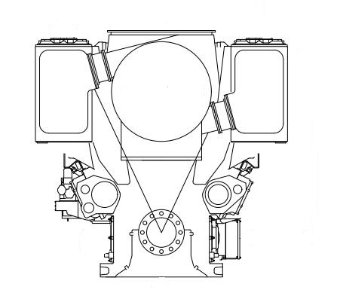

Le moteur étudié est un moteur 12 cylindres en V « Dual-Fuel » équipé d’un simple étage de suralimentation et de 2 échangeurs de refroidissement d’air de suralimentation (HT et BT) par rangée de cylindres (voir DT2).

* Le circuit HT (Haute Température) constitue le premier étage de refroidissement de l’air de suralimentation. Il assure également le refroidissement des cylindres du moteur au niveau de l’anneau de combustion
* Le circuit BT (Basse Température) constitue le deuxième étage de refroidissement de l’air de suralimentation. Il ajuste la température de l’air entrée cylindre.

Ces 2 circuits de refroidissement (HT et BT) sont indépendants du circuit de refroidissement du moteur (non représenté sur le circuit doc DT2).

**Caractéristiques du moteu**r

|  |  |  |  |
| --- | --- | --- | --- |
| Grandeurs | Symboles utilisés | Valeurs | Unités |
| Nb cylindres | n | 12 | ---- |
| Alésage | A | 51 | cm |
| Course | C | 60 | cm |
| Volume unitaire | Vu | 122,9 | dm3 |
| Volume mort | Vm | 9,43 | dm3 |
| Longueur bielle | L | 137,1 | cm |
| Rapport volumétrique | ε | 14 | ---- |

**Réglage de la distribution**

Le calage de la distribution est réalisé de telle manière à faire fonctionner le moteur sur le principe du cycle de « Miller » (voir DT7). Les angles de la distribution relevés sont :

* AOA = 45° ; AFA = 38°
* AOE = 64° ; RFE = 39°

**Données sur les carburants utilisés**

* **Gazole :** Écriture chimique contractée : CH2 ; ρGO = 837 kg·m-3 ; PCIGO = 42700 kJ·kg-1 ; PCO GO = 14,77
* **Gaz Naturel :** Écriture chimique contractée : CH3,83; ρGAZ = 0,78 kg·m-3 ; PCIGAZ =47824 kJ·kg-1 ; PCO Gaz = 17,04

Document Technique DT2

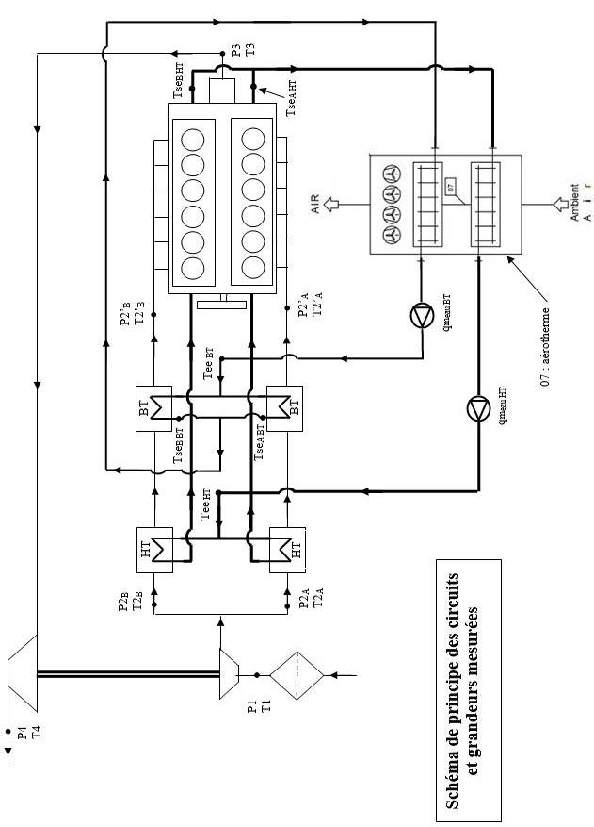

Document Technique DT3

**Principe de la Combustion « Dual-Fuel » en injection indirecte**

La combustion en mode Dual-Fuel utilise deux combustibles qui brûlent simultanément  
dans le cylindre. Il s’agit d’un combustible pilote (généralement du gazole) et d’un combustible primaire qui est de nature gazeuse (gaz naturel par exemple) qui représente la majorité de l’énergie introduite dans le moteur. Le mélange air-combustible primaire est réalisé en amont du cylindre et est introduit dans le cylindre pendant la phase d’admission.

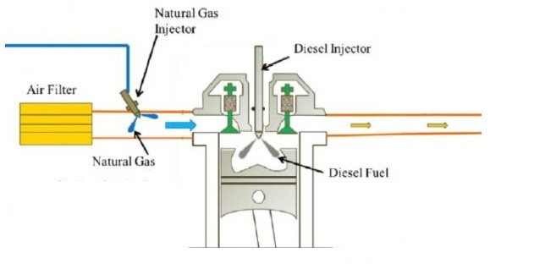Vers la fin compression une faible quantité de combustible pilote est injectée directement dans le cylindre peu avant le point mort haut. Les conditions thermodynamiques atteintes (pression et température) permettent l’auto-inflammation de ce combustible pilote ce qui créé, dans le cylindre, de nombreux foyers de combustion à partir desquels le mélange gazeux air-combustible primaire s’enflamme.

La figure ci-contre, montre le schéma du principe de fonctionnement du moteur en mode Dual-Fuel à injection indirecte.

Cette combustion Dual-Fuel se caractérise par 4 étapes :

* Délai d’auto inflammation du combustible pilote (« délai d’ignition »)
* Combustion rapide du combustible pilote
* Combustion rapide du combustible gazeux (combustible primaire)
* Combustion diffusante.

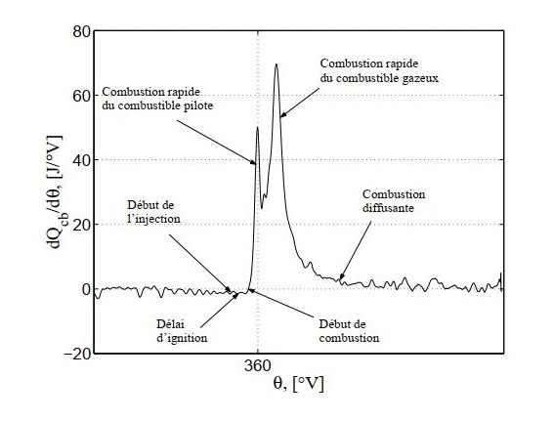

Ces 4 étapes sont visibles sur l’exemple de diagramme de vitesse de dégagement d’énergie ci-contre :

Document Technique DT4

Document Technique DT5



Document Technique DT6

**Convention Marpol 73/78 : Contrôle de l’émission des NOx dans le transport maritime**

L’Organisation Maritime Internationale (OMI) a adopté en 1973 la Convention Internationale pour la Prévention de la Pollution des Navires, connue sous le nom de MARPOL. Cette convention vise à limiter les rejets de polluants des navires équipés de moteurs Diesel.

Une annexe, ajoutée à la convention MARPOL en 1997, entrée en vigueur le 1er juillet 2010, vise à limiter notamment les émissions de NOx en introduisant des zones de contrôle des émissions (ECA : Emission Control Area) et les limites requises dans chacune de ces zones pour chaque moteur diesel marin d’une puissance effective supérieure à 130 kW installé à bord d’un navire.

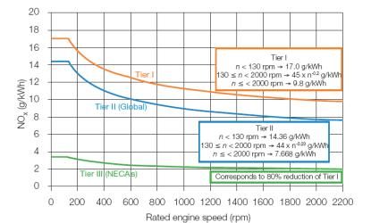

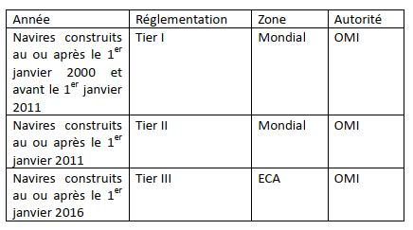

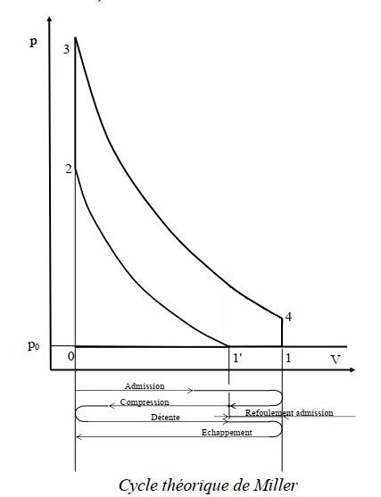

**Principe du cycle de « Miller »**

La technique de Miller est aujourd’hui utilisée sur les moteurs de série.

Elle met en œuvre un cycle où le rapport de compression $ε_{c}=\frac{{V1}^{'}}{V0}$ $c= \frac{V1'}{V0}$ est différent du rapport volumétrique de détente $ε_{d}=\frac{V4}{V3}$ $d= \frac{V4}{V3}$ sur un moteur où les courses de compression et de détente sont égales.

**La variation de ces taux, obtenue généralement grâce à la distribution variable, est réalisée soit par la fermeture tardive de la soupape d’admission (cas ci-contre ; point1’), technique appelée LIVC (Late Inlet Valve Closing) ou dans d’autres cas par la fermeture anticipée de cette soupape d’admission, technique appelée EIVC (Early Inlet Valve Closing).**

Document Technique DT7

**Cycles de MILLER avec prise en compte de la phase de pompage**

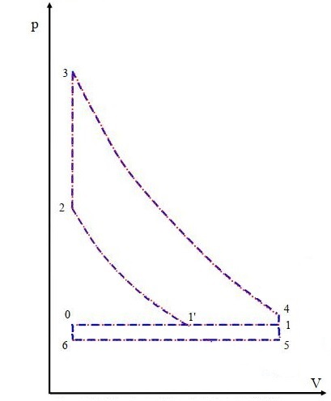

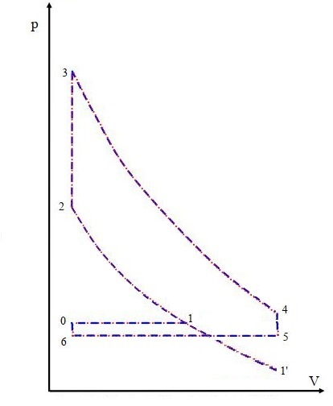

Fig.2

Fig.1

**Cycle B**

**Cycle A**

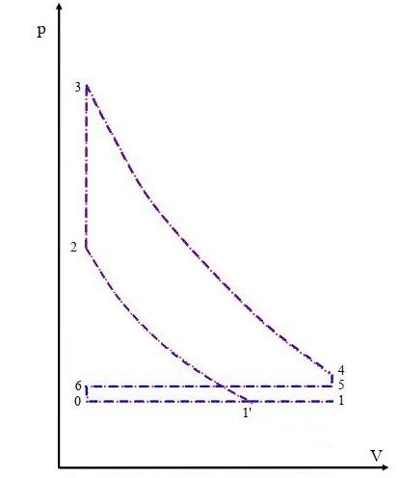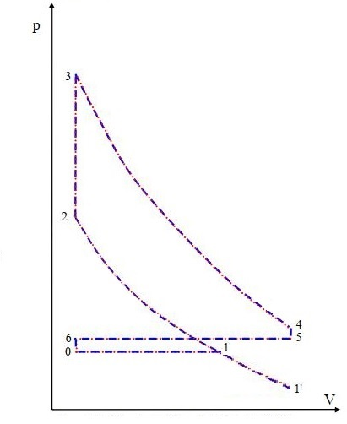

Fig.3

Fig.4

**Cycle D**

**Cycle C**

**Cycles type « LIVC »** (Late Valve Closing)

**Cycles type « EIVC »** (Early Valve Closing)

|  |  |  |
| --- | --- | --- |
| Grandeur quantifiée | LIVC | EIVC |
| % de course utile : « Cu » | $$Cu=\frac{\left(v1^{'}-v0\right)*100}{(v1-v0)}$$ | $$Cu=\frac{\left(v1-v0\right)*100}{(v1'-v0)}$$ |
| Rapport volumétrique de compression : « εc» |  |  |
| Rapport volumétrique de Détente : « εD » |  |  |

Document Technique DT8

Figure DT8-1

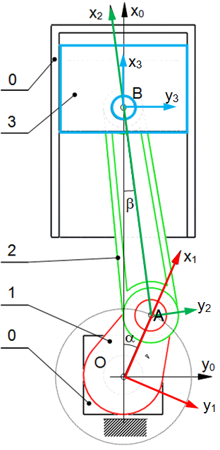

Schéma technologique du système étudié

0: Bloc moteur

1: Vilebrequin

Figure DT8-2

2: Bielle

A

O

B

H

r

L

β

α

3: Piston + axe + segments

Paramétrage

Repère R0 (O, lié au bloc moteur:

Repère R1 (O, lié au vilebrequin

Tel que α=(${\vec{x}}_{0}, {\vec{x}}_{1})$

Repère R2 (A,lié à la bielle,

Tel que β=(

β

Repère R3 (B,lié au piston,

Tel que $\vec{OB}=x_{B}{\vec{x}}_{0}$

Modélisation des liaisons

|  |  |
| --- | --- |
| Liaisons Li/j | Définition des modèles liaisons |
| L1/0 | Pivot d'axe (O, ${\vec{z}}_{0}$) |
| L2/1 | Pivot d'axe (A, ${\vec{z}}_{0}$) |
| L3/2 | Pivot glissant d'axe (B, ${\vec{z}}_{0}$) |
| L3/0 | Pivot glissant d'axe (B, ${\vec{x}}_{0}$) |

Données

|  |  |  |
| --- | --- | --- |
| Régime moteur (constant) | (Nmot) | 500 tr·min-1 |
| Rayon de manivelle | r=OA | 300 mm |
| Long Bielle | L=AB | 1371 mm |
| Lambda | λ=r/L |  |
| Alésage | A | 510 mm |
| Masse axe + piston + segments | mp | 397 kg |
| Facteur de frottement entre  chemise et piston + segments | f | 0,06 |

Caractéristiques cinématiques du piston en fonction de α, avec α(rad)=ω(rad·s-1)×t(s)

|  |  |  |
| --- | --- | --- |
| Position du point B | Vitesse du point B V(m.s-1) | Accélération du point B a(m.s-2) |
|  |  |  |

Document Technique DT9

DT9-1 : Extrait de la feuille de calcul (**pour le mode Dual-Fuel**)

Action de la chemise sur

le piston au point D (${\vec{D}}_{03}$)

Action de la bielle sur

le piston au point B (${\vec{B}}_{23}$)

Position suivant x

du point B (m)

Angle 

ΔWf(D0→3) (J) travail élémentaire de la résultante ${\vec{D}}_{03}$

(pas angulaire Δ=0,2°)

Figure DT9-2 :

Evolution du travail élémentaire ΔWf(D0→3) (J)

de la résultante ${\vec{D}}_{03}$ pour les phases de compression et de détente.

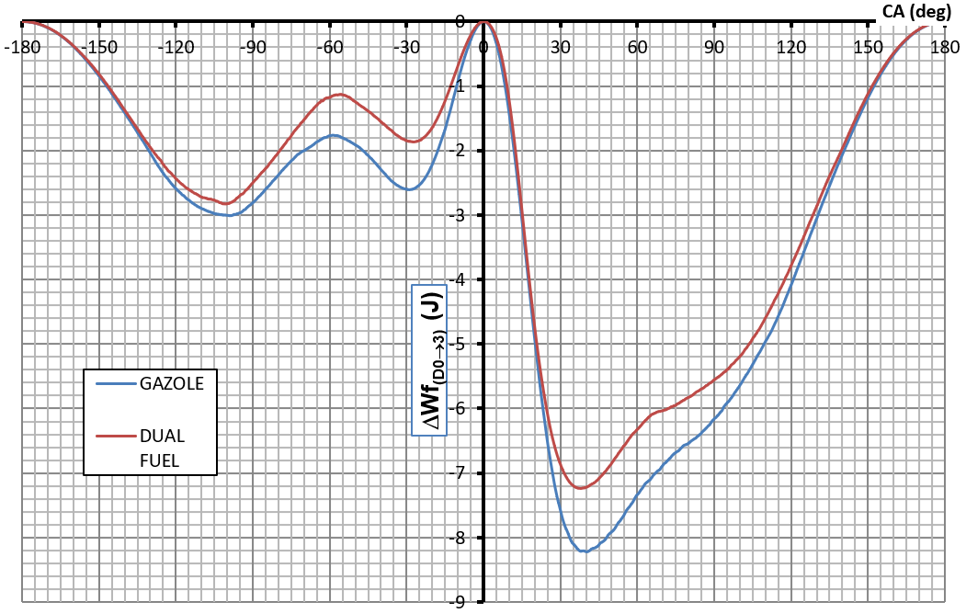

DT9-3 : Bilan de l'énergie perdue par frottement au contact chemise/piston

|  |  |  |
| --- | --- | --- |
|  | Gazole | Dual-Fuel |
|  | **Wf(D0→3)** -g **(J)** | **Wf(D0→3)** -df**(J)** |
| Admission | -1017 | -994 |
| Compression | -1611 | -1338 |
| Détente | -3934 | -3540 |
| Echappement | -1046 | -1000 |

Document Réponse DR1

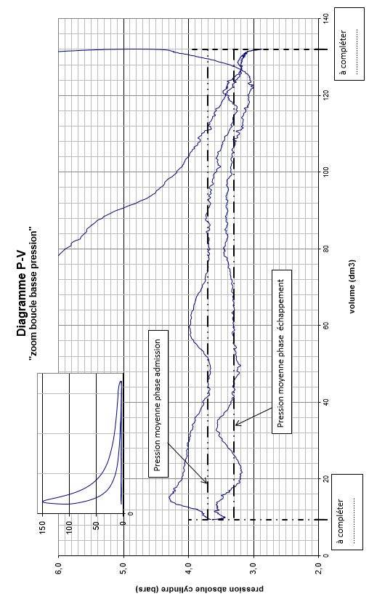

**Volume (dm3)**

Document Réponse DR2

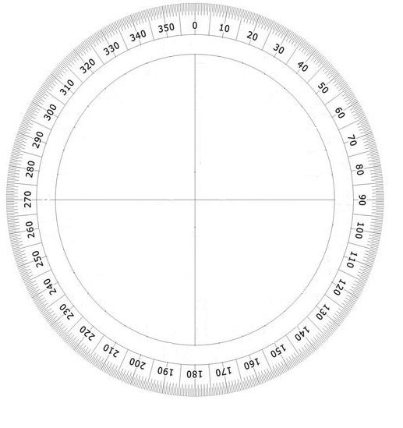

|  |  |
| --- | --- |
| **Phase** | **Angle balayé (° vil)** |
| **Admission** | ............ |
| **Echappement** | ............ |
| **Croisement de soupapes** | ............ |

Document Réponse DR3

**Emission spécifique de NOx et norme**

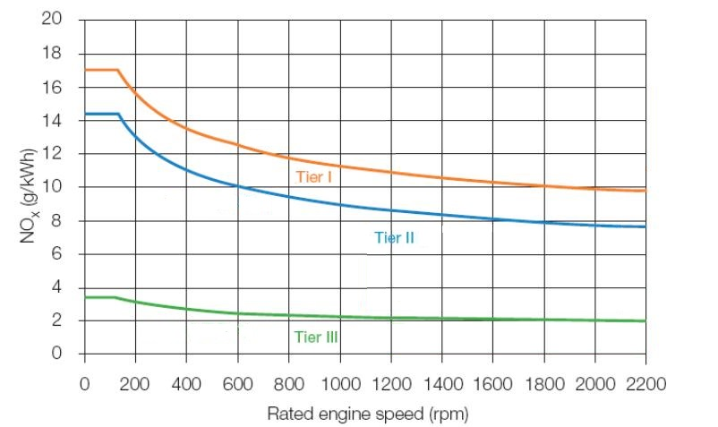

Document Réponse DR4

Evolution de la pression cylindre en fonction de l’angle du vilebrequin

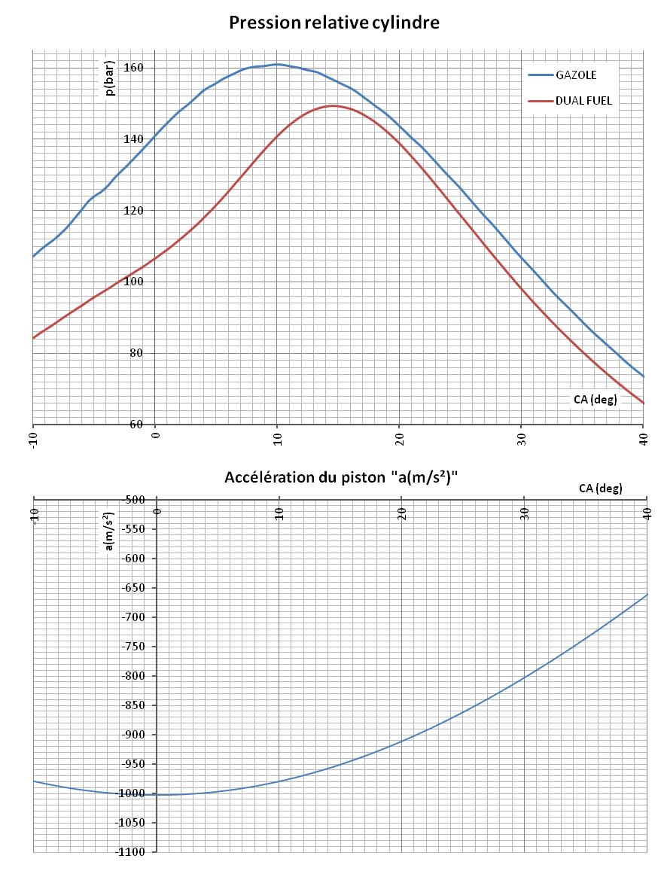

α (°)

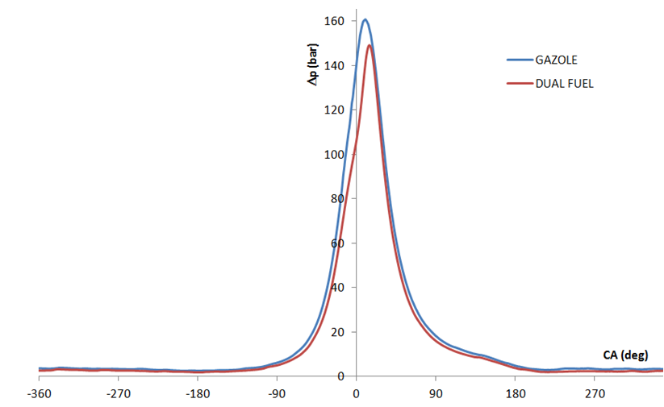



|  |  |  |  |
| --- | --- | --- | --- |
| Bilan | pmax (bar) | αpmax (°) | apmax (m·s-2) |
| Gazole | ………….. | ……………. | A donner |
| Dual Fuel | ………….. | ……………. | …………… |

α (°)

Document réponse DR5

Inventaire des actions mécaniques exercées sur le piston 3.

Figure DR5-1

****

3

B

x0

y0

x2

- Résultante de l'action des gaz sur le piston en mode Dual-Fuel

- a: Résultante des actions de la bielle 2 sur le piston 3

${\vec{B}}_{2→3} {\left(\begin{matrix}B_{2→3} \\ 0 \\ 0\end{matrix}\right)}_{({\vec{x}}_{2},{\vec{y}}_{2},{\vec{z}}_{o})}$ ${\vec{B}}_{2→3} {\left(\begin{matrix}⋯⋯⋯⋯⋯ \\ ⋯⋯⋯⋯⋯ \\ ⋯⋯⋯⋯⋯\end{matrix}\right)}_{({\vec{x}}_{0},{\vec{y}}_{0},{\vec{z}}_{o})}$

D

-b: Résultante des actions de la chemise 0 sur le piston 3

${\vec{D}}_{0→3} {\left(\begin{matrix}X_{0→3} \\ Y_{0→3} \\ 0\end{matrix}\right)}_{({\vec{x}}_{0},{\vec{y}}_{0},{\vec{z}}_{o})}$ avec ……………………..

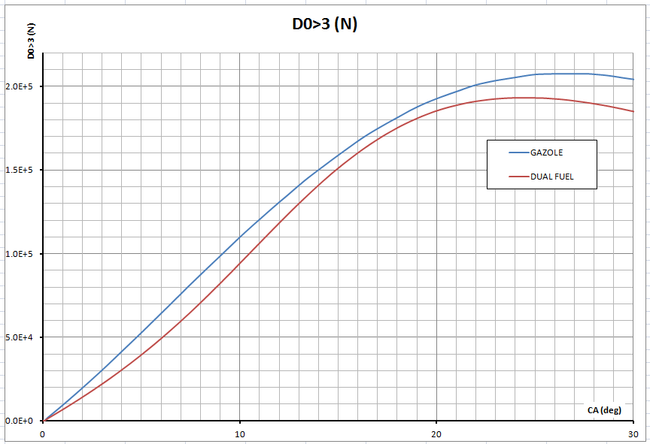

α (°)

GAZOLE $\left\|{\vec{D}}_{0→3}\right\|$ =

DUAL FUEL $\left\|{\vec{D}}_{0→3}\right\|$ =

$\left\|{\vec{D}}_{0→3}\right\|$ (N)

Figure DR5-2

Conclusion